Встреча родительского клуба «Книголюб» с проведением викторины
«Сказка за сказкой»

Родители часто задают вопрос :- « Что же такое надо почитать, чтобы на всю жизнь закрепить потребность в чтении?» Кино, телевидению, визуальному компьютерному ряду вполне по силам выполнить такое важное дело, какое выполняет книга, а именно духовное и интеллектуальное развитие и обогащение человека. Ведь путь этот лёгок и прост, а решить задачу приобщения ребёнка к чтению может лишь каждодневный труд родителя, который шаг за шагом будет раскрывать перед ребенком красоту и глубину печатного слова.
Первое - с чего же надо начать приобщение ребёнка к чтению? Ответ очевиден – ему надо читать вслух. Благодаря нашим детям, мы становимся читателями детской литературы и уже взрослыми глазами постигаем этот удивительно прекрасный мир.

Цель проведения :
Закрепить с детьми названия персонажей знакомых сказок.
Развивать у детей слуховое внимание, творческое воображение.
Воспитывать у детей интерес к сказкам.
Приобщение родителей к развитию у детей интереса к книгам и чтению художественной литературы.
Вопросы для обсуждения:
1. Что такое книга? Значимость чтения для ребенка.
2. Рекомендации по приобретению литературы.
3. Советы для родителей.
4.Копилка родительского опыта. Обмен мнениями родителей по развитию читательского интереса и читательских умений в семье.
5.Работа с памятками, подготовленными к родительскому собранию.
6.Рекомендации для родителей по развитию читательского интереса у детей
старшим воспитателем.

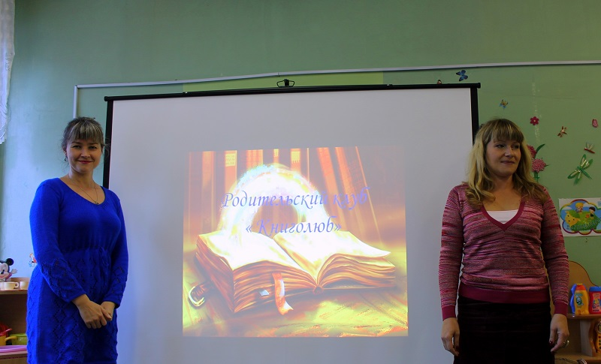
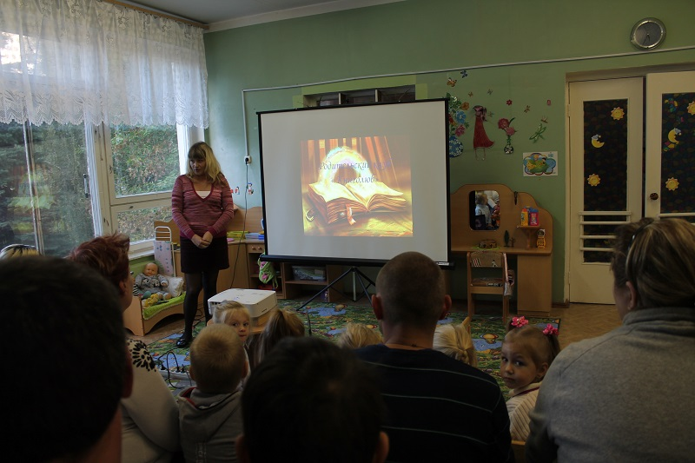

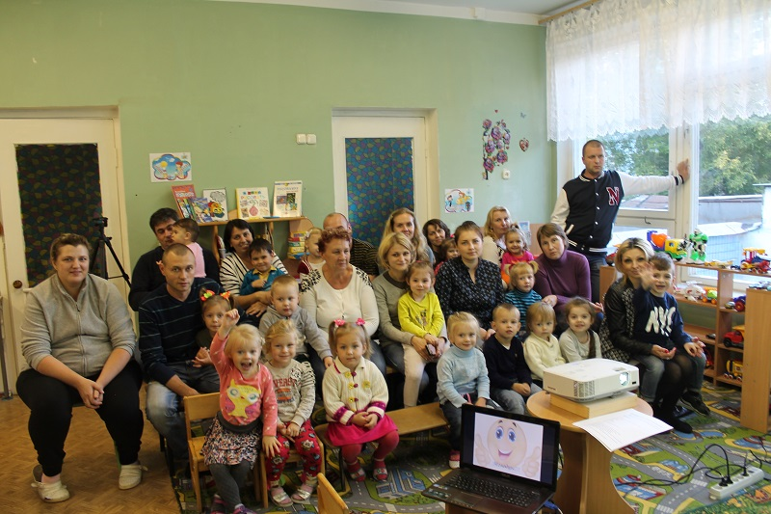
Вовремя викторины была проведена физкульт минутка с ребятами.
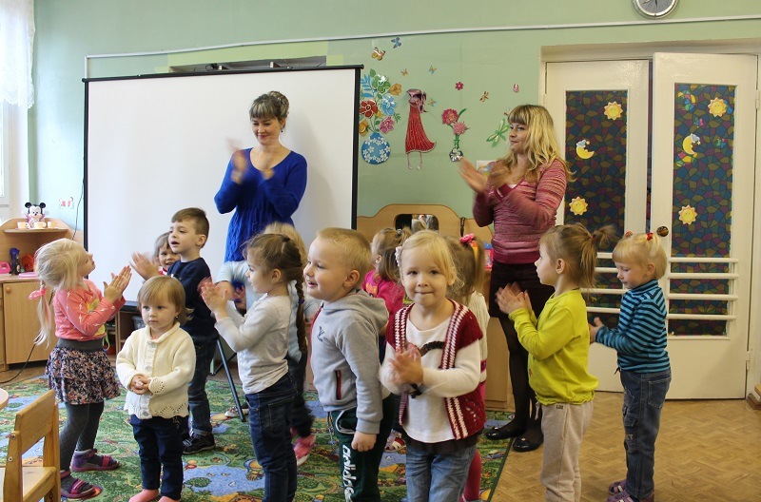
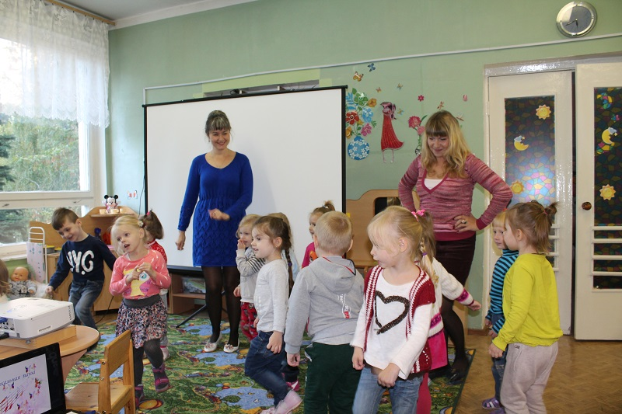

На встрече присутствовала старший воспитатель,которая дала родителям рекомендации по развитию читательского интереса у детей.
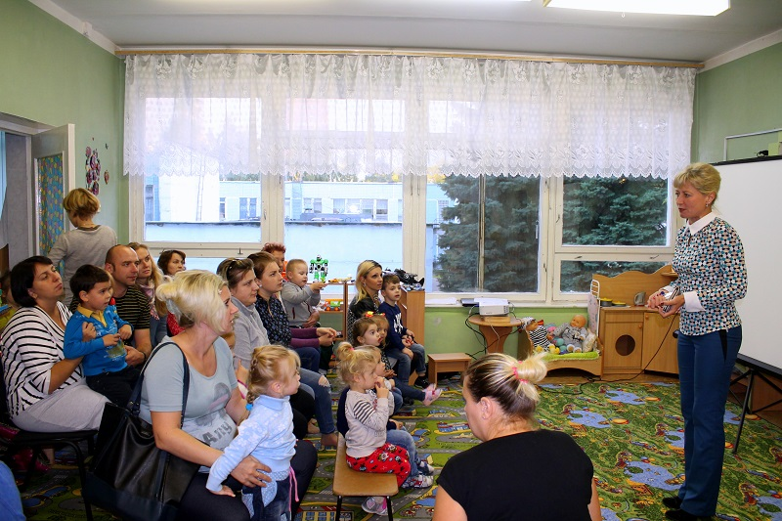

Решение встречи:
-Учитывая важную роль родителей в воспитании у детей любви к книге и развитии у них устойчивого интереса к чтению, направить усилия для решения следующей задачи: читать ежедневно с ребенком детские книги, обсуждать с ним прочитанное.
-Каждой семье найти время для организации семейного чтения, о чем дети будут рассказывать на уроках внеклассного чтения.
-Включить в круг домашнего чтения журналы для детей.
-Объявить конкурс на лучший читательский блокнот.
-Помогать ребенку вести читательский блокнот. В котором родители будут записывать название прочитанной книги, а дети смогут делать небольшие зарисовки по прочитанному произведению.
- В конце года подвести итоги и наградить победителей.

